精英人才招募令
富士康科技集团（衡阳厂区）诚邀你的加盟

富士康科技集团是专业从事计算机、通讯、消费性电子等3C产品研发制造的大型厂家，工作坏境整洁，员工宿舍舒适、工余生活丰富、上下班可乘坐梭巴进出厂区，现因扩大生产，急需大量员工。

一、招聘要求
性别 | 要求 | 学历 | 矫正视力 | 证件 | 健康状况 | 备注
男女不限 | 18-45周岁 | 初中以上 | 0.8 | 二代身份证原件 | 身心健康，由公司指定医院体检 | 面试请带身份证和填表用笔
二、工资待遇（每月10日准时发放工资）
项目 | 待遇说明
薪资收入 | 入职时间 | 标准薪资 | 平时加班 | 周末加班 | 节假加班 | 综合收入
 | 试用期(1-3个月) | 1750元/月 | 15.08元/H | 20.11元/H | 30.17元/H | 2400-3400元/月
 | 试用期满（第4个月） | 1950元/月 | 16.81元/H | 22.41元/H | 33.62元/H | 2800-3800元/月
补充说明：
- 夜班津贴8元/天；
- 每周5天8小时工作制，超出正常工作时间依法支付加班费，保证每周至少休息1天；
3、9-11月生产旺季，给予全勤员工100元/月的全勤激励奖金和旺季工作满1个月、2个月、3个月及以上的员工當月分别奖励100元、150元、200元的生产奖金。
三、地点及工作岗位
1、工作地点：白沙洲工业园，上下班免费梭巴接送；
2、工作岗位：组装电子产品，空调车间坐着上班，两班倒，约一个月倒一次班；
3、公司产品：生产电子类产品，包括E-BOOK（电子书)、音箱、手持平板电脑、多媒体播放器。
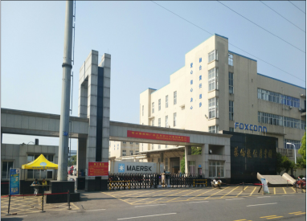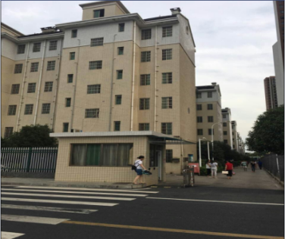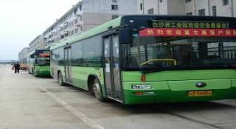
厂区 宿舍 免费梭巴
四、食宿条件
1、免费为员工提供洗衣服务；
2、伙食费自理，员工可以选择公司内外自费就餐；
3、住宿：4-6人间，配有空调、独立卫生间，由专业物业公司管理，水电及物业费用自理，每月约110元。
五、福利及娱乐
1、保 险：依法为员工办理社保及住房公积金（五险一金）；
2、奖 金：年底双薪（第13个月工资），视公司运营状况发放绩效奖金；
3、休 假：员工享有国家法律、法规规定的婚假、产假、丧假、法定假、带薪年休假等；
4、公司设有丰富的员工活动（篮球赛、乒乓球赛、羽毛球、桌球、每月大型生日晚会、年终晚会等）。
六、面试时间与乘车路线
1、周一至周六上午8：00--11：30，衡阳雁峰区白沙洲（一技校），下午14：00安排体检；
2、乘车路线：市内乘103路公交车至白沙洲香江百货站下车，再乘126路或摩托车到一技校下车即到；
3、联系方式：0734-8177150 18274709572/陈先生
七、温馨提示
1、现场应聘请携带二代有效身份证原件及考试用笔；
2、富士康招工不收任何费用，若有收费与富士康无关，举报电话18674730128/肖先生。

